Уважаемые родители и обучающиеся!

Помните! Дорога не прощает ошибок!

Пока сидим дома, полезно освоить правила безопасности на дорогах в занятном формате!

На странице ОГИБДД МО МВД «Вышневолоцкий» (в социальной сети «ВКонтакте» (id=ogibddvolocek) размещена обучающая информация для детей по обучению правилам дорожного движения.

«Дорожное королевство».

Серия новых видеороликов по ПДД

доступна для детей и подростков от 6 до 18
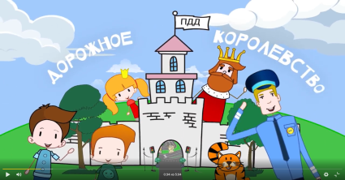
Серию новых роликов по ПДД подготовило Минпросвещения РФ специально для периода самоизоляции. Учиться нужно весело и интересно! В каждом из трех разделов собраны по семь обучающих видео, где рассматриваются реальные дорожные ситуации, в которые часто попадают дети и взрослые.
1) «Дорожное королевство» - для детей 6-9 лет;
2) «Дорожная кухня» - для детей 10-14 лет;
3) «Перекресток знаний» - для подростков 15-18 лет.
Здесь можно освоить правила безопасности для пешеходов, пассажиров, велосипедистов, использование световозвращающих элементов, «дорожные ловушки», особенности поведения в маршрутном транспорте, типичные ошибки, которые могут совершать юные участники дорожного движения и т.д.
Материалы подготовлены в рамках федеральной целевой программы «Повышение безопасности дорожного движения в 2013-2020 годах»
Видеоролики доступны для просмотра по ссылке: https://yadi.sk/d/ittx6v9UaliSog

